ВОЈНА ПОШТА

Бр. 2077

број 639-7
19.02.2024. године
ГОРЊИ МИЛАНОВАЦ
Допуна позива за
подношење понуда,
доставља. ______________________

На основу тачке 1 Позива за подношење понуда ВП 2077 Горњи Молановац, И број 639-6 од 13.02.2024. године , а у циљу отклањања нејасноћа и достављање правилне понуде од стране добављача, у тачке број 1 додајемо детаљан опис са димензијама средства према следећем:

Рд.бр. | Назив ПС | Јединица мере | Количина
1 | Рек орман 9U/19" назидни,  демонтажне бочне и задња страна,  стаклена врата са бравом,  предње и задње шине 19”,  димензија 600х600х500мм,  носивост до 60 кг. | ком | 4

Остале тачке Позива за подношење понуда ВП 2077 Горњи Молановац, И број 639-6 од 13.02.2024. године остају непромењене.

Прилог:
- Прилог број 1 - Слика траженог средства - Рек орман 9U/19" назидни.

ЗА ВП 2077 Г.Милановац
потпуковник
Раденко Грбић, дипл.инж.

Прилог бр.1

Слика траженог средства - Рек орман 9U/19" назидни 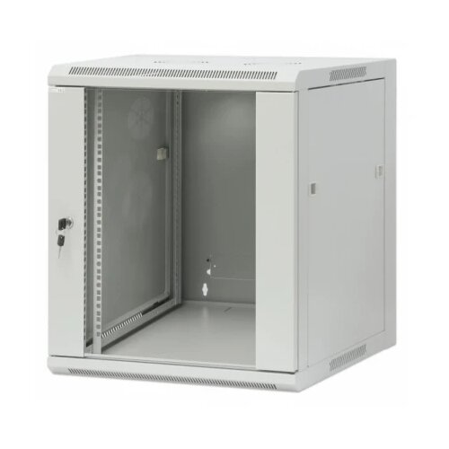

- димензија 600х600х500мм
- предње и задње шине 19”

